GROHE 3-Wege-Umstellung Allure 19590_1 FMS für 29033 supersteel

GROHE

Eigenschaften

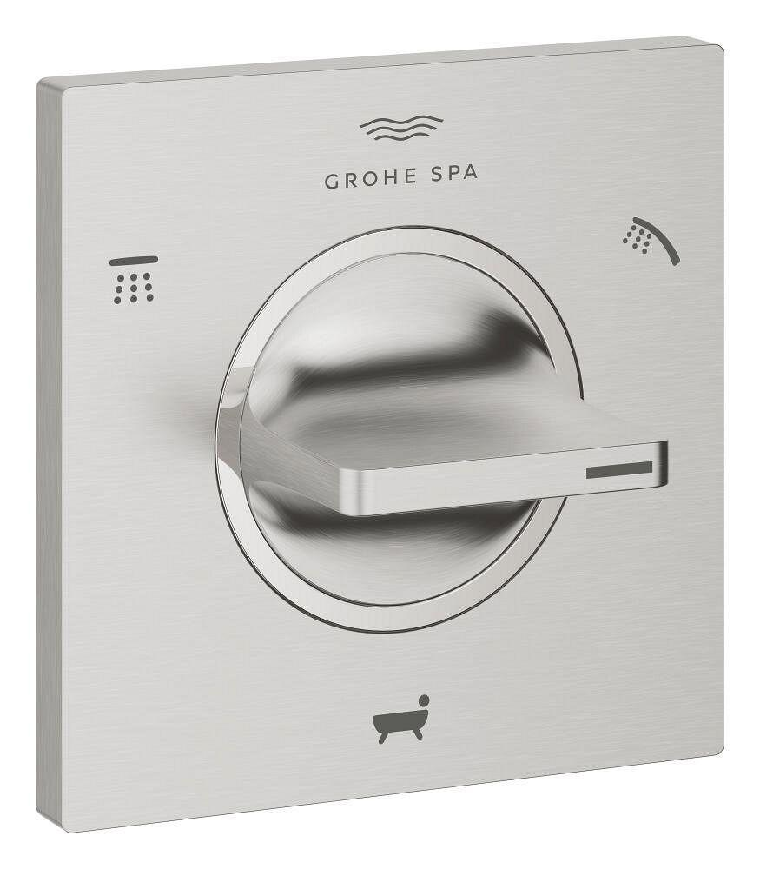

HAN:

19590DC1

Ausführung

Aufbauteil

Farbton

silber